Вступление
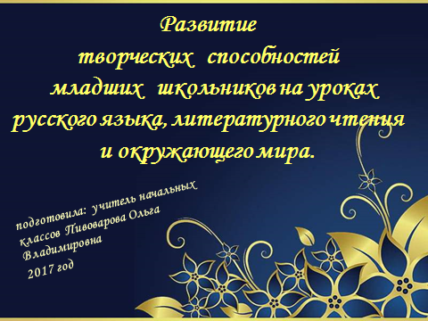 слайд 1

Добрый день, уважаемые учителя! Я очень рада, что вы смогли сегодня к нам приехать. Свое выступление я хочу начать с притчи…
Вы наверно со мной согласитесь, что наша задача состоит в том, чтобы увидеть и помочь развить творческие способности каждого ребенка. Ведь каждый ребенок талантлив по-своему.
Современное общество предъявляет человеку всё более высокие требования. В условиях роста социальной конкуренции молодому человеку необходимо уметь творчески применять те универсальные учебные действия, которыми он обладает; уметь преобразовать деятельность таким образом, чтобы сделать её как можно более эффективной. Для того чтобы быть востребованным в современном обществе, необходимо привносить в него новое своей деятельностью, т.е. быть "незаменимым". А для этого, что очевидно, деятельность должна носить творческий характер.
В современном мире человеку просто необходимо уметь творчески мыслить, принимать нестандартные решения. Но в школе часто обучение сводится к запоминанию и воспроизведению стандартных приёмов действия, типовых способов решения заданий. Это убивает интерес к обучению. Дети могут постепенно потерять способность к творчеству.
Задача учителя, как мне кажется, состоит не только в том, чтобы дать учащимся как можно более глубокие знания по предмету, но и развить творческие способности каждого ребёнка. То есть раскрыть в детях качества, лежащие в основе творческого мышления, сформировать умение управлять процессами творчества: фантазированием, пониманием закономерностей, решением сложных проблемных ситуаций. На это направлены те упражнения, которые я предлагаю учащимся на уроках и во время внеклассных мероприятий . Развитие творческих способностей учащихся и воспитание активной личности – первостепенная задача современной школы.
В настоящее время внимание к проблеме развития творческих способностей школьников усиливается во многих странах мира. Задатки творческих способностей присущи любому ребенку. Нужно суметь раскрыть и развить их.
Обучение в начальной школе является для учащихся стартовой площадкой в развитии их творческого и интеллектуального потенциала.
Любопытство - жажда новизны, характерна для каждого здорового ребенка. Очень важно, чтобы любопытство вовремя переросло в любовь к знаниям -
«любознательность» - «познавательную потребность».
В условиях быстро меняющегося мира от человека требуется всё большее применение его творческих возможностей, так как именно творческая личность способна не только адаптироваться к изменениям, но и ставить и реализовывать цели, взаимодействовать с другими людьми, видеть проблемы и находить способы их решения, оценивать свою деятельность.
Творческое развитие – это и поддержка детей, и творческое мышление, потенциал учащихся. По мнению как зарубежных, так и отечественных философов и психологов, стремление к творчеству, максимальному проявлению уникальных личностных качеств заложено в человеке самой природой, их реализация и развитие связаны с условиями среды, в которой находится личность.
Развитие творческого потенциала учащихся - одна из задач обучения в школе. Какие же использовать методы и приёмы, чтобы ребёнок учился с охотой и желанием и одновременно развивал свои творческие способности.
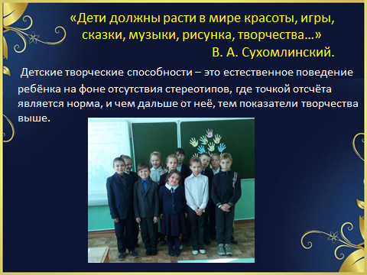 слайд 2

Основная часть

1. Раскрытие понятия «Творчество»

Давайте, попробуем раскрыть понятие «творчество» (ответы учителей)

Энциклопедический словарь предлагает следующее определение:

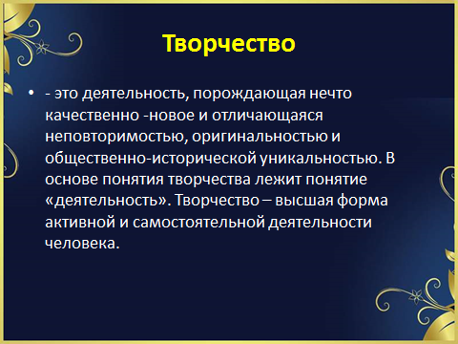 слайд 3

Понятия «творчество» и «творческая деятельность» близки.

Творческой деятельностью называют такую деятельность человека, которая создает нечто новое, все равно будет ли это созданное творческой деятельностью какой-нибудь вещью внешнего мира или известным построением ума или чувства, живущим и обнаруживающимся только в самом человеке.

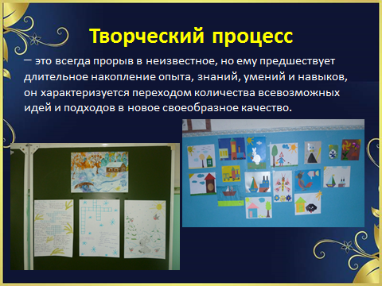 слайд 4

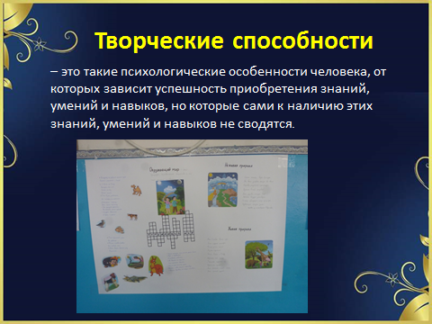 слайд 5 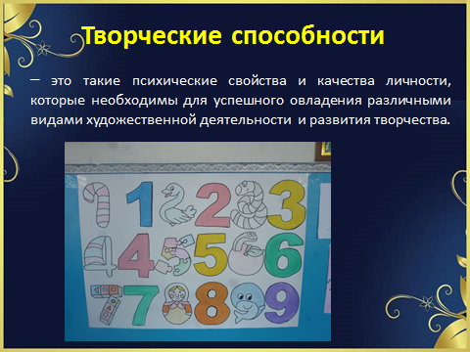 слайд 6
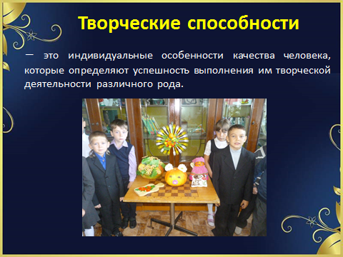 слайд 7

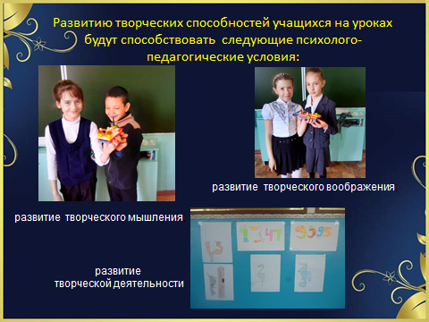 слайд 8

2. Формы и методы обучения, направленные на развитие творческих способностей.
Развитие творческих способностей школьника не может происходить без постановки и решения самых разнообразных задач. Задача - это начало, исходное звено познавательного, поискового и творческого процесса, именно в ней выражается первое пробуждение мысли.
Разумеется, увидеть что-то по-новому, не так, как все, и не так, как ты видел раньше, — очень не простая задача. Но этому можно научиться, если направить процесс обучения на развитие и усовершенствование творческих способностей учащихся.
Необходимо особо отметить, что не стоит готовить творческие задания персонально для наиболее способных учащихся и предлагать их вместо обычных заданий, которые даются всему классу. Учитель должен всегда внимательно выслушивать ученика, видеть в каждом школьнике индивида с особыми возможностями и дарованиями. Так, известный американский психолог Розенталь утверждал, что в ситуации, когда педагог ожидает выдающихся успехов от детей, они действительно этих успехов начинают добиваться, даже если раньше считались не очень способными.

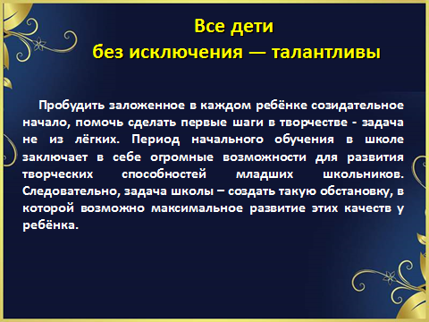 слайд 9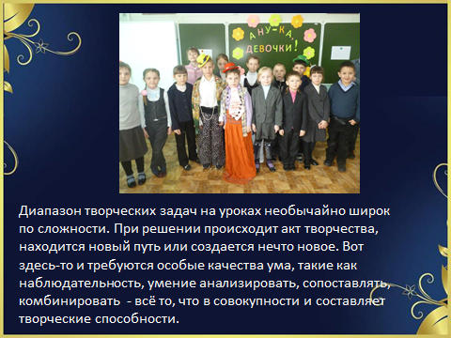слайд10

У каждого ребёнка есть способности и таланты. Дети от природы любознательны и полны желания учиться. Для того чтобы они могли проявить свои дарования, нужно умное руководство со стороны взрослых.
Давайте, рассмотрим критерии творческой активности учащихся.

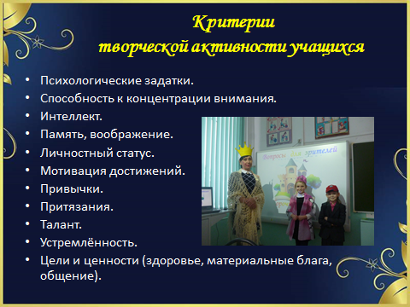 слайд 11

У детей способность к творчеству складывается постепенно, проходя несколько стадий развития.
Исследования детского творчества позволяют выделить как минимум три стадии развития творческого мышления: наглядно-действенное, причинное и эвристическое.
К 8-9 годам наблюдается всплеск исследовательской активности. Она на этапе причинного мышления характеризуется двумя качествами: ростом самостоятельности мыслительной деятельности и ростом критичности мышления. Чтобы стимулировать творческую активность и устранить отрицательное воздействие критичности, используют различные методы и приёмы:
• приём образного сравнения (аналогии), когда какой - то сложный процесс или явление сравнивается с более простым и понятным. Этот приём используется при составлении загадок, поговорок, пословиц;
• метод мозгового штурма. Этот метод коллективного решения проблемы. Поиск идей ведётся в обстановке, когда критика запрещена и каждая идея, даже шуточная и нелепая, поощряется. Благодаря мозговому штурму, иногда возникают новые и оригинальные решения проблемных ситуаций;
• метод комбинационного анализа. В основе комбинационного анализа лежит матрица сочетаний двух рядов факторов (признаков, объектов или самих объектов). Например, при изучении речи, ребёнок может сочетать понятия, относящиеся к частям речи и членам предложения. При этом он отвечает на вопрос: "Какой частью речи может выражаться тот или иной член предложения?" Каждая ячейка матрицы представляет сочетание какого-то члена предложения и какой-то части речи. Ребёнок может придумать предложение с таким сочетанием либо сказать, что такое сочетание невозможно.

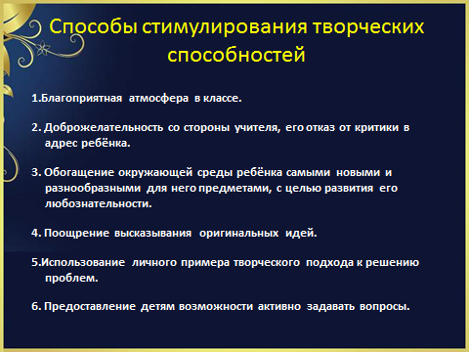 слайд 12 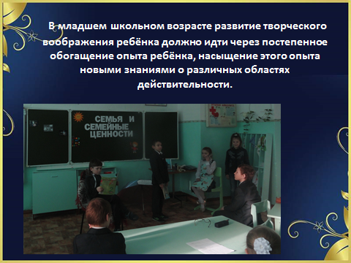слайд13
С первых уроков грамоты и слушания в первом классе постепенно включаются задания творческого характера, требующие самостоятельной деятельности учащихся: выделение и чтение отдельных эпизодов, характеристика героев, сравнение героев, их речи, поступков.
Глубже понять образ героя, его мысли и действия помогают такие виды литературно-творческой деятельности, в которые ученик может внести элемент творчества, отразить свой складывающийся индивидуальный вкус.
На своих уроках работу над произведением я строю так:
автор – художественный текст – читатель. Учу выражать «точку зрения» автора, героев и читателя. Работая с текстом, дети определяют, «чьими» глазами видится то или иное явление жизни. Возможны разные интерпретации, порой даже неожиданные, потому что творческие. Вариативность ответов – это показатель творческой читательской работы, рождения индивидуальных способов прочтения.
Творческий пересказ – это трансформация текста с целью его переосмысления. Существует два вида творческого пересказа: пересказ по измененному плану и изменение лица рассказчика. Рассказ по воображению и рассказ от имени читателя требуют преобразования формы текста, активизации словаря учащихся и использования слов из текста произведения. К творческим заданиям можно отнести сжатый и подробный пересказ или провести игру Журналисты»
Игра «Журналисты».
Тех, кто хочет побывать в роли героев произведения, приглашаем сесть под дерево мудрости. Остальные дети журналисты. Их задача – задать интересный, необычный вопрос героям. Задача «героев» произведения – дать полный, хороший ответ.

Изобразительная творческая деятельность
Еще в работе над произведением я использую рисование по мотивам прочитанных произведений. В рисунке проявляются свободные ассоциации. Через цвет ребенку легче передать свое отношение к героям, к происходящему событию. Так собирается книга-самоделка. Иллюстрирование одного из эпизодов – это эмоциональный отклик детей, отражающий понимание ими содержания текста и личностное отношение к прочитанному.
Изобразительная творческая деятельность подразумевает приемы:
- рисование эпизода, который больше понравился;
- рисование заданного эпизода, персонажа, серии рисунков;
- изображение настроения эпизода, произведения или персонажа;
- составление рисованного диафильма;
- аппликацию, лепку, изготовление макета книги, рассматривание и обсуждение иллюстраций художников;
- составление картинного плана.
Поскольку у учащихся начальной школы происходит развитие причинного мышления, то цель предлагаемых упражнений и заданий - развитие детской фантазии, языкового чутья, умения сочинять рассказы, сказки, стихи. Использовать эти задания можно на уроках русского языка и литературного чтения в начальных классах общеобразовательной школы.
Задания располагаются соответственно логике развития способности планирования: сначала по планированию действий с реальными предметами, затем со словами, фразами и, наконец, с текстовым материалом: рассказами, баснями, сказками. Иногда на уроках я предлагаю поиграть в игру «Определение»
Игра "Определение".
В игру играют группами или всем классом. Детям раздаются карточки со словами: автобус, яблоко, озеро, ромашки, одуванчик и т.д. Предлагается в течение одной минуты рассказать о своём объекте так, чтобы все поняли, что имеет в виду говорящий. Нельзя называть своё слово и жестикулировать руками. Еще , я использую такой метод, как составление предложений.
Составление предложений.
Напиши как можно больше предложений, в которых слова начинались бы с указанных букв. Можно усложнить задание так, чтобы все предложения были на одну тему.
Б У Ж М
С О Н К
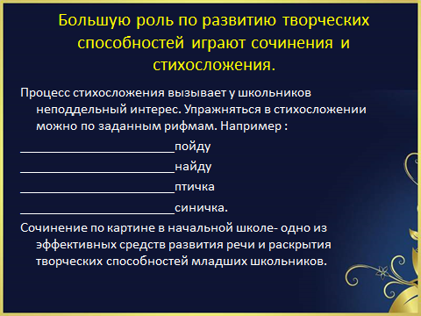 слайд 14
На уроках русского языка, литературного чтения и окружающего мира, моим детям очень нравится сочинять сказки или небылицы. Сочинять сказки можно по двум этапам:
Первый этап - придумать окончание или начало сказки, придумать как можно больше заглавий к сказкам или рассказам.
Второй этап - сочинение сказок по опорам.
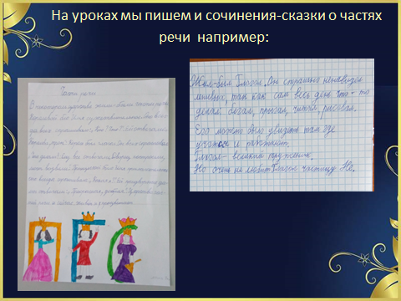слайд15 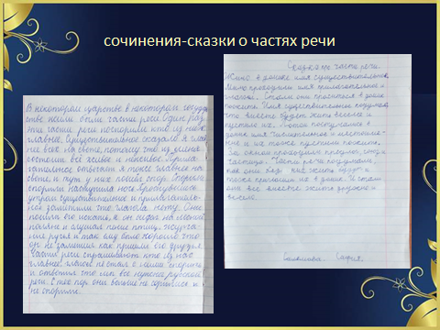слайд16
Сочинительство сказок – это один из эффективных приемов для развития творческих способностей детей, способствует самовыражению младшего школьника. Работа по творческой переработке ведется на протяжении изучения сказок. «Самое главное – сказку не спугнуть», так сказал Н. Добронравов. Ребенок тянется к сказке, потому что это мир его фантазии, это его первые представления о жизни. Способность верить в чудо, в мечту формируется в детстве. Она помогает нестандартно смотреть на жизненные ситуации, творчески подходить к решению проблем. Слушая и читая сказки, человек накапливает «банк жизненных ситуаций».
Творческой работой является объяснение основных сюжетных линий, поступков героев, сравнение с аналогичной сказкой. Сухомлинский писал: «Через сказку, фантазию, игру, через неповторимое детское творчество – верная дорога к сердцу ребенка». Дети очень любят слушать сказки, но, как правило, не умеют их сочинять. Поэтому, прежде чем давать детям написать собственную сказку, в начале обучения целесообразно использовать приемы, которые помогут постепенно ввести детей в роль «сказочников». Я предлагаю своим ученикам переделать известную или знакомую сказку.
1.Переделать знакомую сказку, т.е. «переврать сказку», ввести нового героя и развить новый сюжет:
Сначала дети вспоминают знакомую сказку, находят лишнего героя и придумывают действия этому герою. Например:
Колобок, заяц, волк, медведь, лиса, сорока.
Маша, дедушка, бабушка, лисичка со скалочкой.
Емеля, щука, печка, ведра, Золушка.
2.Придумай главного героя и сочини про него сказку по элементам. Для укорочения сказки можно выбрать из всех элементов только 6 - 8. Запиши сочинённую сказку.
3.«Выворачивание сказки наизнанку»
Это задание помогает детям не только составлять пародию на знакомое произведение, но и дает возможность развить его в любом направлении.
- Составь сказку, используя сказочные слова и выражения этой сказки, где например:
- Белоснежка встретила в лесу семь великанов.
- Волк хотел съесть козлят, но они захватили его в плен.
Опыт творческой деятельности младшие школьники получают не только в процессе чтения и анализа художественного произведения, но и в ходе создания собственных текстов. Это могут быть не только сказки, стихи, но и рассказы. Начиная с 1 класса, дети учатся составлять рассказы по аналогии с прочитанным художественным произведением.
На своих уроках, я использую один из приемов создания собственных текстов:
Прием «Письмо по кругу» предлагает групповую форму работы. Детям нужно не только размышлять на заданную тему, но и согласовывать свое мнение с членами группы. У каждого члена группы – тетрадь и ручка, каждый записывает несколько предложений на заданную тему, затем передает тетрадь соседу, который должен продолжить его размышления. Тетради передаются до тех пор, пока каждая тетрадь не вернется к своему хозяину. Как правило, детям это очень нравится.
Также я использую игру «Я начну, а ты продолжи»
Игра "Я начну, а ты продолжи" предполагает дополнение строчек.
Например:
Учитель: Осень золотая в гости к нам пришла.
Ученик: Раскрасила деревья, ненастье принесла.
Такая работа способствует развитию воображения, чувства слова, а также служит хорошим средством развития чувства юмора. В творческих тетрадях дети могут записывать стихи, песни, загадки, частушки собственного сочинения, сопровождая их иллюстрациями. Именно в этой работе дети, шаг за шагом, открывают себя, развивают свои эмоциональные творческие способности.
Особое место в системе развития речи школьника занимает сочинение. Именно сочинение высшая форма проявления творческих способностей ребёнка. Сочинения могут быть нескольких видов: сочинения по началу (придумать развитие сюжета и концовку); сочинения, в которых, наоборот, дана концовка, необходимо придумать начало; сочинение из односложных слов; сочинения, слова которого начинались бы на одну и ту же букву; сочинения по картине; сочинения по заданной теме. Особенно увлеченно работают ученики над следующими темами сочинений: "Если бы я был волшебником", "Приключение кленового листочка в осеннем лесу", "Представьте, что весна не наступила" и др.
Можно рассматривать как один из видов сочинения - написание писем. Это интересный вид работы. Тематика писем может быть разнообразной: "Письмо президенту", "Письмо другу. ", "Письмо моей семье", «Письмо деду Морозу», "Письмо моему учителю" и т.д.
Чувства детей, как правило, раскрепощены. Они откровенно делятся своими переживаниями. Но добиться отклика в душе ребёнка - это полдела. Вторая и основная задача научить школьника ярко, красочно рассказывать о переживаемом.
Сочинение по картине в начальной школе - одно из эффективных средств развития речи младших школьников, раскрытия творческих возможностей каждого ученика. Знакомство с полотнами известных художников обогащает знания детей об окружающей действительности, помогает развитию у них мышления, воображения, эстетического вкуса.
В зависимости от речевой подготовки класса можно предложить написать сочинение от имени героя картины.
Еще на своих уроках я предлагаю детям составить рассказ о несуществующем животном. Это такой метод оценки творческого воображения учащихся.
Методика «Составь рассказ о несуществующем животном»

Ребенку дается лист бумаги и предлагается придумать рассказ о необычном фантастическом животном, то есть о таком, которого никогда и нигде ранее не существовало и не существует (нельзя использовать героев сказок и мультфильмов). На выполнение задания отводится 10 минут. Качество рассказа оценивается по критериям и делается вывод об общем уровне развития творческих способностей.

Очень нравится моим ученикам, когда на уроке мы играем в театр.

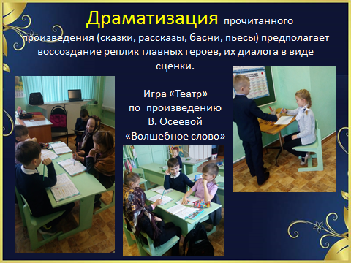 слайд 17

Игра-драматизация.
Чтобы максимально задействовать творческий потенциал учащихся, развивать интерес к художественному слову, я использую прием драматизации. Во время драматизации каждый ученик, создавая неповторимый образ того или иного героя, проявляет творчество, т.к. по-своему выражает замысел автора. В зависимости от задач, степени активности и самостоятельности учеников можно выделить несколько видов драматизации:
- анализ иллюстраций с точки зрения выразительности мимики и пантомимики изображенных на них героев;
- чтение произведения по ролям только с опорой на интонацию;
- чтение по ролям с предварительным устным описанием портрета, одежды, поз, жестов и интонации, мимики героев;
- постановка «живых картин» к произведению;
- составление сценария спектакля, устное описание декораций, костюмов, мизансцен;
- драматические импровизации;
- развернутые драматические представления.
Знакомство с приемом драматизации можно начинать с чтения текстов по ролям и с заданной интонацией. Например: прочти грустно, весело, равнодушно, строго, с мольбой, с презрением, досадой, с возмущением, с насмешкой, удивленно, с интонацией страха, сожаления, торжества, таинственности, растерянности, неуверенности, раздражения, осуждения, сочувствия и т.д..
Приём драматизации (инсценирования) формирует воссоздающее воображение, делая содержание текста более зрелищным, наглядным. Инсценируя, дети изображают, рисуют героев с помощью интонации, мимики, позы, жестов, текста.
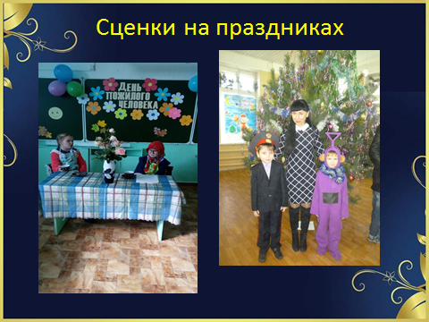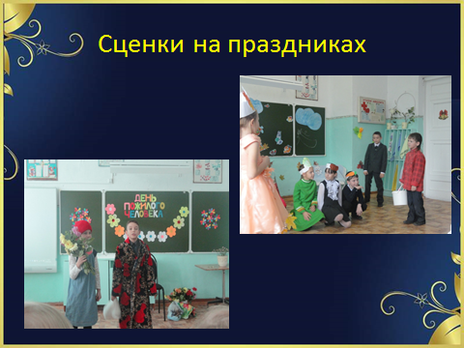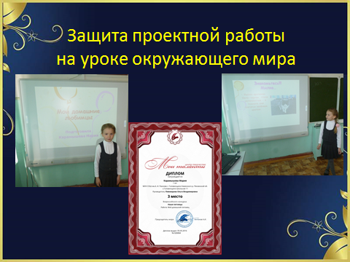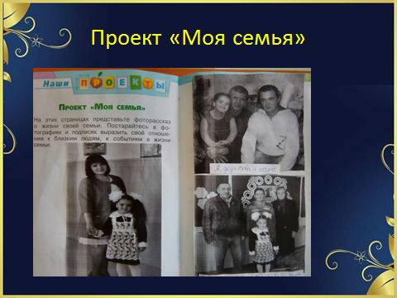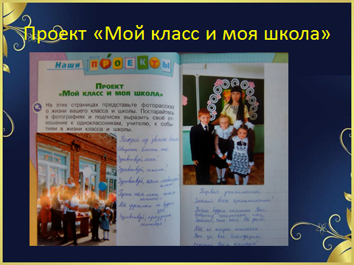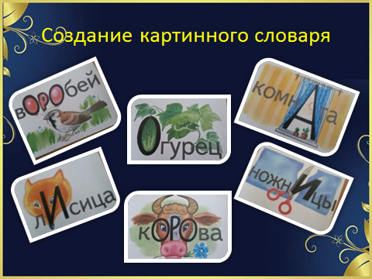

Составление диафильмов - сложная творческая работа. Поэтому приступать к составлению диафильма лучше после того, как дети овладеют более простыми видами деятельности, представляющими собой упражнения подготовительного характера: подбор титров к картинному готовому плану, рисование ряда словесных иллюстраций к уже имеющимся титрам.
Постоянные упражнения, тренирующие память, внимание, воображение, чистоту речи, управление голосом рождают творческую смелость, веру в свои силы.

Знакомство детей с творчеством одноклассников делает их добрее, отзывчивее, внимательнее друг к другу, ко всему окружающему миру.
Заключение
«Ребенок – не кувшин, который надо наполнить, а лампада, которую надо зажечь» . Средневековые гуманисты

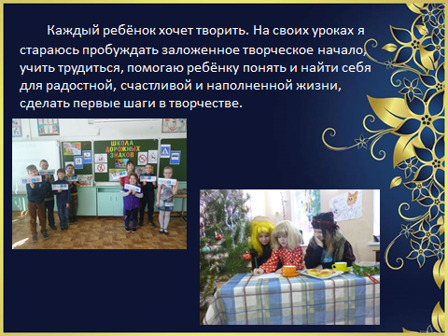слайд24 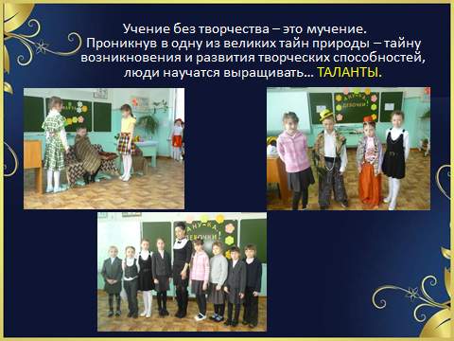слайд25

Важным условием развития творческих способностей является настойчивость и инициатива человека, без чего не может быть поиска. Исследования , проводимые в этом направлении, позволяют указать основные условия, необходимые для развития творческих способностей школьников.
- раннее начало (рисование, лепка, конструктор);
- окружение ребенка такой средой, такой системой отношений, которые бы стимулировали -самую раннюю творческую силу;
- максимальное напряжение сил, то есть ребенок должен добираться до потолка своих возможностей и постепенно поднимать этот потолок;
- большая свобода в выборе деятельности, в чередовании дел;
- умная помощь взрослых;
- эмоциональная сторона дела.
Развивать творчество можно следующими путями:
а) применение в учебном процессе методов, которые способствуют развитию логического мышления, инициативы, активности, самостоятельности. Особая роль в этом принадлежит проблемному обучению;
б) включение элементов исследования в различные виды учебной деятельности;
в) приобщение к изобретательности на уроках и внеклассных занятиях;
г) организация индивидуальных занятий творческого характера.

Задача современной школы- учить детей делать правильный выбор, умению самореализации, самоуправлению, самовоспитанию, то есть учить думать творчески.

Формирование положительной мотивации в их отношении к различным видам деятельности - непременное условие повышения результативности обучения.
Атмосфера творчества на уроках способствует положительной мотивации процесса обучения, эмоциональной близости учеников и учителя.
Предложенные задания носят не оценочный, а обучающий, развивающий характер. Поэтому основное внимание должно быть обращено на такие качества ребенка, развитие и совершенствование которых очень важно для формирования полноценной, самостоятельно мыслящей творческой личности. Это - внимание, восприятие, воображение, различные виды памяти и мышление.
Развивать сразу весь комплекс свойств, входящих в понятие "творческие способности", очень сложно. Это длительная, целенаправленная работа, а эпизодическое использование творческих задач не принесёт желательного результата. Поэтому задания, направленные на развитие творческих способностей, должны составлять систему, позволяющую формировать потребности в творческой деятельности и развивать все многообразие интеллектуальных и творческих возможностей ребёнка.
Наиболее подходящей формой для занятий по развитию творческих способностей является проведение специально выделяемых в сетке школьного расписания уроков или факультативных занятий. Достоинствами таких форм занятий являются, прежде всего, достаточный объём, регулярность, а также систематичность и целенаправленность.
Благодарен будет труд учителя, избравшего себе в союзники ученика. Ведь личность ребёнка формируется в реальных отношениях и поступках, в той атмосфере, которая царит вокруг него. И развитию творческих начал личности будет способствовать сотрудничество учителя и ученика. Ведь особенностью ребёнка младшего школьного возраста является чистота и непосредственность восприятия. Необычна и богата детская фантазия, воображение, потребность выдумывать и сочинять.

слайд 26

